Jueves
01
de junio

Sexto de Primaria
Lengua Materna

Palabras que cuentan y cantan

Aprendizaje esperado: analiza un texto lírico tradicional cambiando el género musical.

Énfasis: recrea letras de música tradicional de su región.

¿Qué vamos a aprender?

Aprenderás a analizar un texto lírico tradicional y a recrear letras de canciones de música tradicional de tu región.

¿Qué hacemos?

En esta sesión estarás trabajando con la lírica tradicional para lo cual analizarás algunos ejemplos de textos líricos y recrearás las letras de la música tradicional.

Actividad 1

Para iniciar, piensa en las posibles respuestas a las siguientes preguntas.

¿Qué es la lírica tradicional?

¿Qué son los textos líricos?

¿Qué podemos entender como música tradicional?

Puedes apoyarte en la información que te presentan las siguientes imágenes.

Actividad 2

Revisa con atención el contenido de cada una de las láminas e identifica su relación con las imágenes que le acompañan.

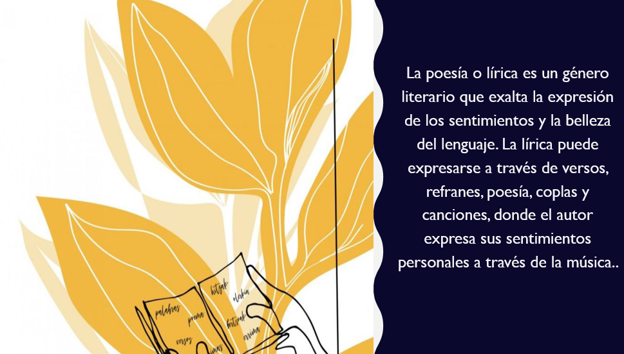

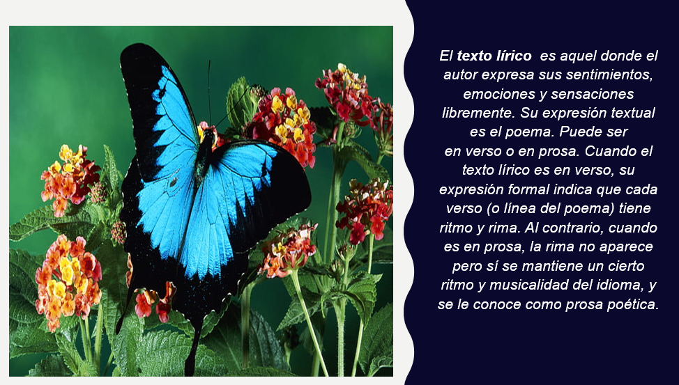

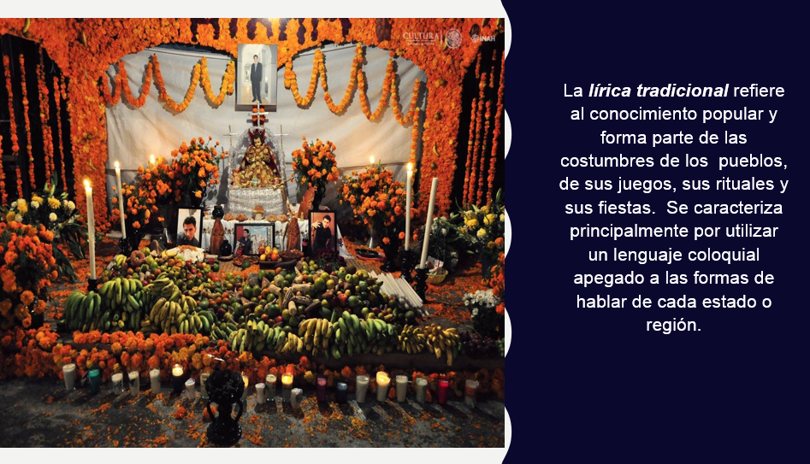

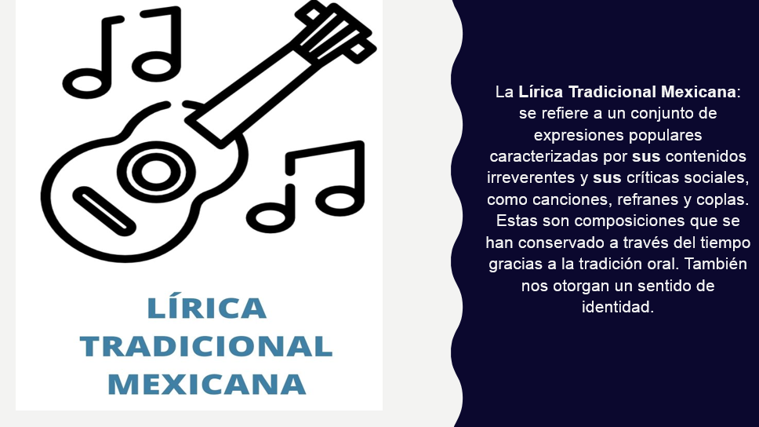

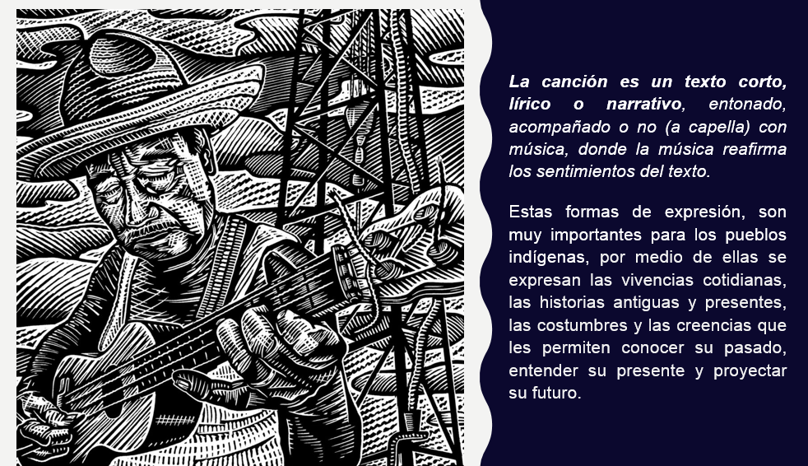

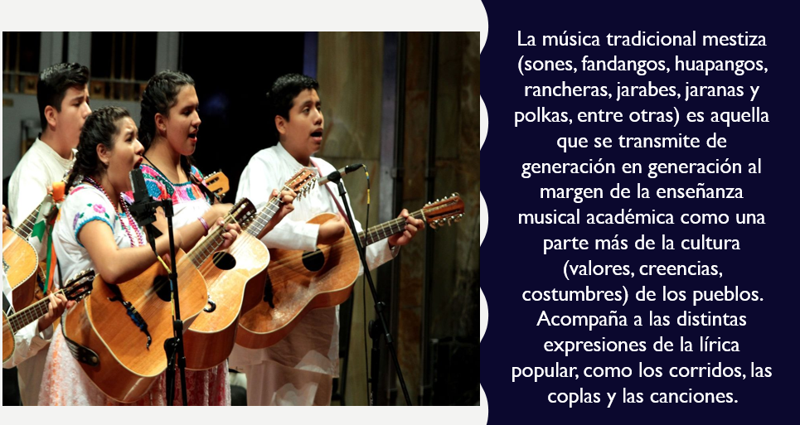

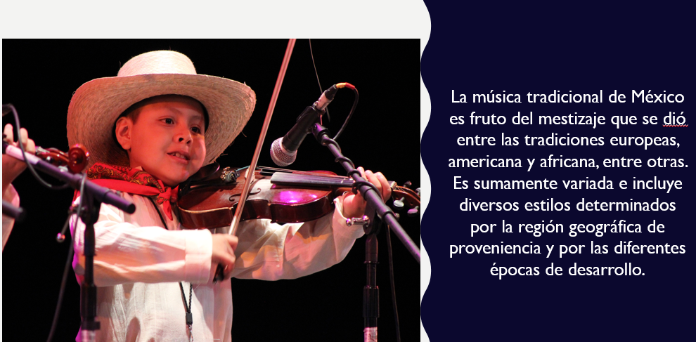

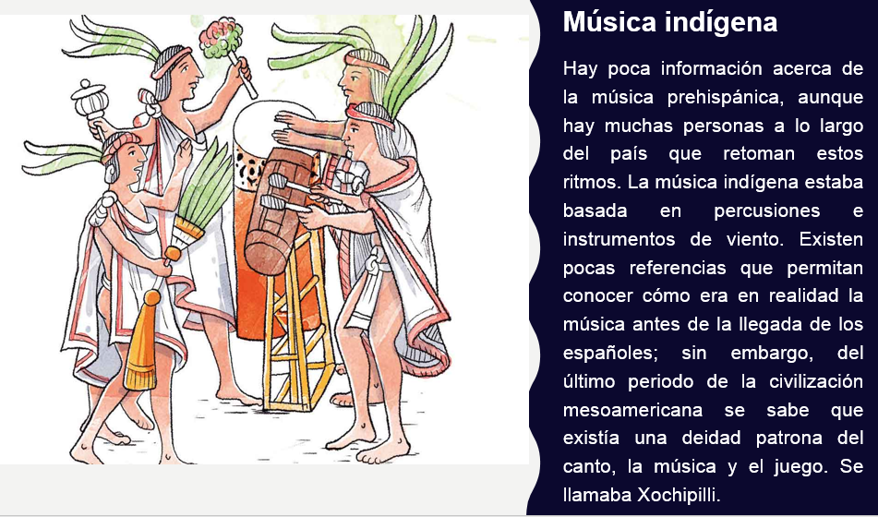

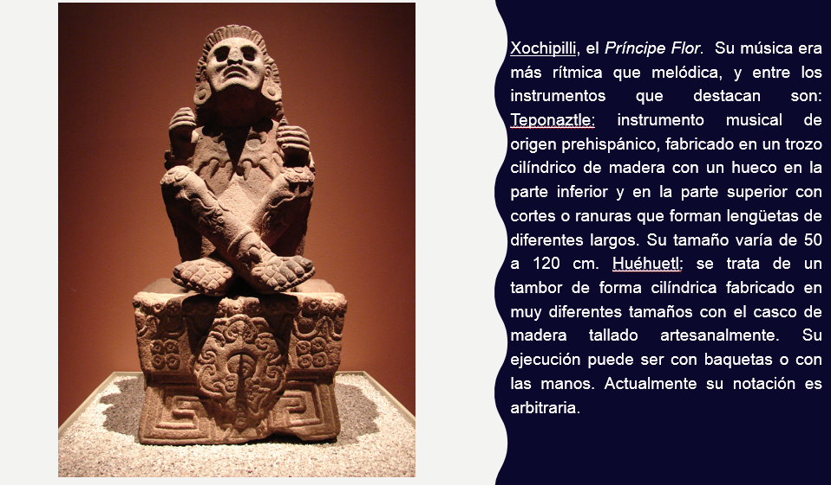

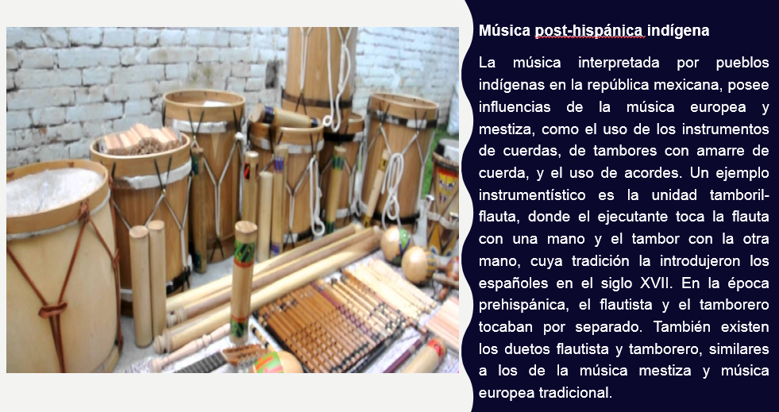

¿Qué te parece lo que acabas de conocer de la lírica tradicional?
¿Pudiste encontrar las respuestas a las preguntas iniciales? Escríbelas en tu cuaderno.

Podrías recrear o a escribir tus propios versos (un texto lírico) a partir de alguna canción de tu región o estado y cambiando el género musical, inténtalo, seguro lo harás muy bien.

Realízalo en lengua indígena y en español.

Actividad 3

Observa un video con St’aku Allende, quien te acercará de manera práctica y lúdica a la lírica popular.

- Video. Vitamina Sé. Cápsula 148. Desayunando Versos (Taller con St’aku Allende)
https://youtu.be/8mUKbfiw-9g

St’aku es originaria de Huachinango, Puebla, es una figura en la escena nacional e internacional de la música folklórica y la versada repentista.

Siguiendo con las cuartetas, conoce dos ejemplos de texto lírico popular en donde usarás la misma música de huapango.

Ejemplo de coplas.
(Coplas al viento, CONAFE, México, Octava reimpresión, México, año 2000)

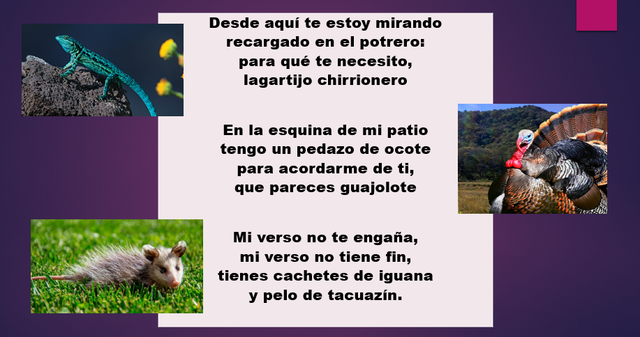

Desde aquí te estoy mirando
recargado en el potrero:
para qué te necesito
lagartijo chirrionero.

En la esquina de mi patio
tengo un pedazo de ocote
para acordarme de ti
que pareces guajolote.

Mi verso no te engaña
mi verso no tiene fin
tienes cachetes de iguana
y pelo de tacuazín.

Ahora realiza otro ejercicio, compara los cambios que se hicieron respecto del ritmo original que escuchaste de Staku Allende y además aumenta una tercera 3a. Copla.

Actividad 4

Observa el siguiente cuadro comparativo y lee a ritmo de una bomba yucateca los ejemplos de texto original y texto modificado.

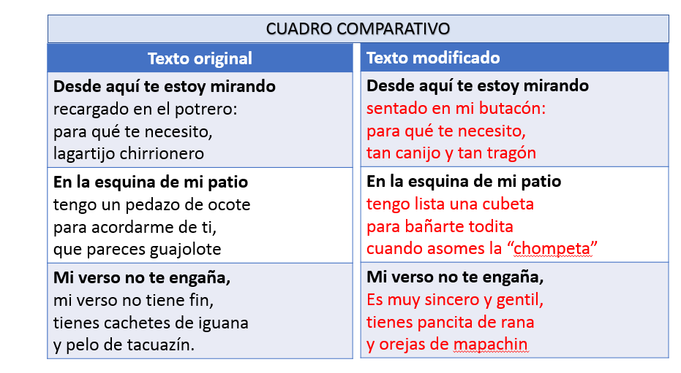

Piensa en qué otra música o ritmo le pondrías a estas cuartetas, también podrías modificar los textos, de acuerdo con tu creatividad.

¿Qué te pareció? Es fácil y divertido jugar con las palabras, recreando los textos originales, inventando tus propios textos y cambiando o adaptando otros géneros y ritmos musicales.

Bolom Chon es el título de la canción más cantada entre los tzotziles que viven en los Altos de Chiapas en el sur de México. El Bolom Chon o jaguar es un ser mágico que habita en la imaginación de las personas y en todos los rincones del universo. Para los tzotziles en dondequiera que haya huellas, manchas, patas, colas, allí está el Bolom Chon.

Lee el texto lírico:
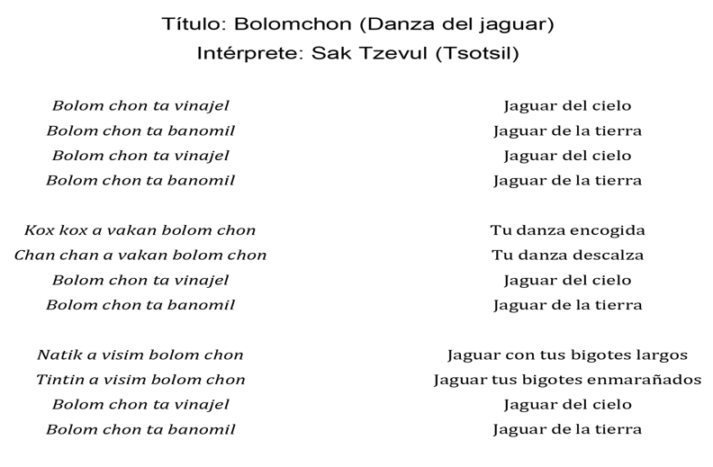

Bolomchon es una canción que representa a los pueblos tzotziles de Chiapas, la letra es una adaptación de otro grupo de rock llamado Vayijel. La composición original es de Tuluk, quién se inspiraba en música tradicional y escribió la letra Jaguar del cielo, jaguar de la tierra. El jaguar es muy representativo para los tzotziles.

Actividad 5

Ahora que ya conociste el texto lírico, observa de qué manera unos jóvenes músicos tzotziles recrearon esta canción al rock.

- Video. Grupo de rock en tsotsil Yibel jme´tik son jlumaltik.

https://www.youtube.com/watch?v=08OOlFByiNw&ab_channel=CanalDiezChiapas

Los músicos chiapanecos de este grupo se llaman Yibel Jmetik Banamil o Raíz de la madre tierra. Yibel está conformada por Valeriano Gómez en la guitarra y voz, Ángel López en la segunda guitarra, Mateo Heredia en el bajo y Delfino Díaz en los teclados; todos ellos de San Juan Chamula, además de Juan “Xun” Pérez en la batería y originario de Zinacantán.

Conoce otro ejemplo.

Recuerda esta canción, es muy probable que la conozcas, y si no, ahora vaa a conocerla.

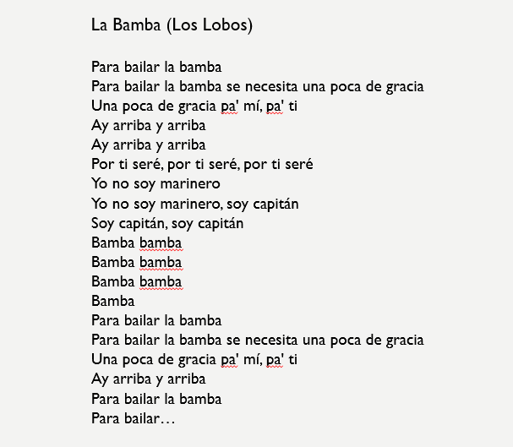

Actividad 6

Ahora que conoces la letra original de la bamba, observa la recreación que hicieron unos músicos veracruzanos. Ellos se llaman Kumaltik y cantan “La Bamba”.

- Video. Vitamina Sé. Cápsula 116 La Bamba.
https://www.youtube.com/watch?v=C48sJ3a7h38&ab_channel=AlasyRa%C3%ADcesCultura

El Grupo Kumaltik (palabra de la lengua maya tojolabal que significa nuestra palabra) es un encuentro con la música, los instrumentos, la vestimenta, el zapateado, la poesía y las costumbres del sur de Veracruz.

¿Identificaste los cambios que estos músicos hicieron a la canción original de La Bamba?
De todos los colores,
de todos los colores me gusta el blanco,
porque es todos mis sueños,
porque es todos mis sueños y allá se guardan,
ay arriba y arribita,
arribita, arribita voy como las palomitas,
volando voy como las palomitas.

Para continuar, observa un ejemplo de otro de los estados de la república que tiene una gran riqueza cultural y lingüística: Yucatán.

En Yucatán, además de Campeche y Quintana Roo, se habla la lengua Maya y los jóvenes músicos y compositores mayas han incorporado a sus expresiones líricas, distintos géneros y ritmos musicales como el hip-hop y el rap con lo cual han revitalizado el uso de la lengua maya.
Actividad 7

Conoce de qué manera las niñas y niños hablantes y no hablantes de lengua maya, están incursionando en el rap.

- Video. Tiempo para juglar. Rap ich Máaya. Pat Boy.
https://www.youtube.com/watch?v=TnDHri5Pn3A&ab_channel=AlasyRa%C3%ADcesCultura

¿Qué te pareció?

¿Te gustaría hacer algo similar en tu comunidad?

De ser así, puedes acercarte a espacios culturales o con personas que estén incursionando en estos géneros modernos, ellos podrán orientarte.

Como pudiste observar, en este sesión, las lenguas y las culturas de los pueblos originarios no son estáticas, están vivas; presentan otras formas de creación lírica y las adaptan a otros géneros musicales, se renuevan y expresan los saberes y las formas de ver y entender el mundo de las nuevas generaciones de niñas, niños y jóvenes que, sin perder sus raíces encuentran nuevas maneras de recrear su lengua y su cultura.

Actividad 8

Como cierre de esta sesión pónle ritmo a esta copla popular:

Ya con ésta me despido,
chabacanos en canasta:
Ya no quiero saber nada,
¡con lo que he sabido basta!

El reto de hoy:

¿Recuerdas el ejemplo de las cuartetas con música de huapango? Pídele a tu mamá, papá, hermanos o abuelitos que te enseñen una canción tradicional de tu pueblo que sea utilizada en fiestas o celebraciones, o una copla, corrido o refrán, en el que puedas recrear las letras de los textos originales en tu propia lengua y cambiar la música original.

Si en tu casa hay libros relacionados con el tema, consúltalos, así podrás saber más. Si tienes la fortuna de hablar una lengua indígena aprovecha también este momento para practicarla y platica con tu familia en tu lengua materna.

¡Buen trabajo!

Gracias por tu esfuerzo.

Para saber más:
Lecturas

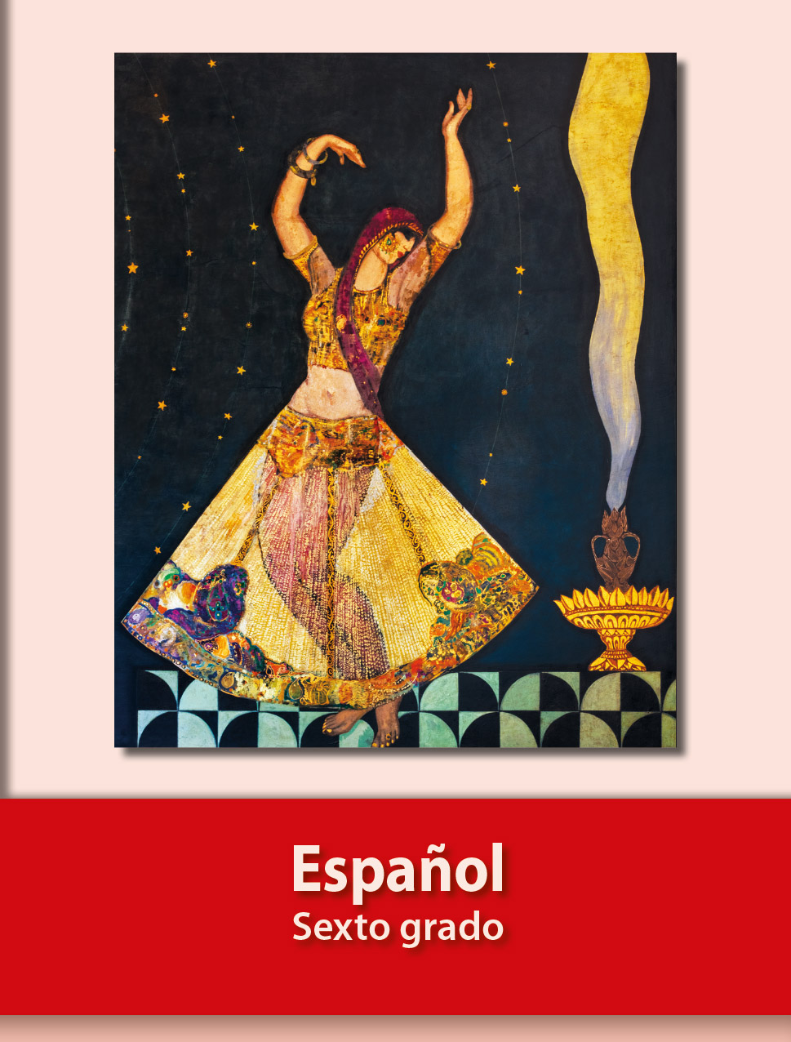
https://libros.conaliteg.gob.mx/20/P6ESA.htm

